起點  經過2000金幣  790經驗 | 獲得100金幣 | 抽中莫拉 | 被人檢舉  封帳號一天 | 抽中傳說水晶
升上30等 | 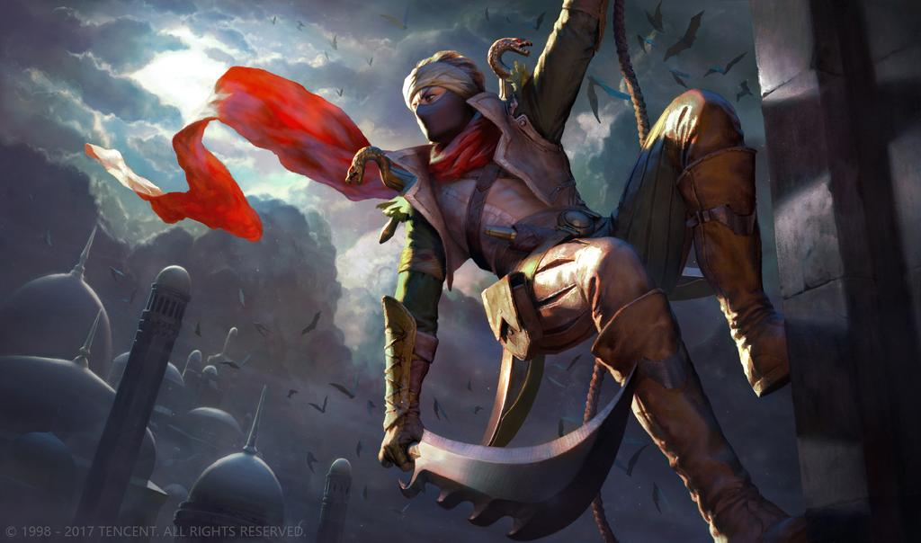    傳說大富翁 |  |  | 排位升黃金
官方送綺羅 |  |  |  | 獲得20000金幣
獲得1011經驗 |  |  |  | 排位被打下白銀
牌位升鑽石 |  |  |  | 花13 888買了勇
牌位升一星 |  |  |  | 升上10等
升上20等 |  |  |  | 獲得1000金幣
3v3被檢舉 | 單挑贏一場  獲得90金幣  210經驗 | 獲得20寶石 | 花18888金幣買刀鋒 | 獲得200經驗

